Laporan Pengembangan Game Snake Eater



OLEH

Nama : Mochamad Reza Septian

NIM : A11.2019.11766

Kelompok : 4503

# DAFTAR ISI

DAFTAR ISI ii

BAB I Tentang Game 1

1.1. Deskripsi 1

1.2. Screenshot Game 1

BAB II Detail Pengembangan Aplikasi 2

2.1. Flowchart 2

2.2. Class Diagram 2

2.3. Screenshoot Lebih Lengkap 3

BAB III Referensi 4

3.1. Daftar Referensi 4

# BAB I Tentang Game

## Deskripsi

Snake Eater adalah game yang dikembangkan oleh saya melalui Unity.Game ini bertujuan untuk bernostalgia kepada game nokia os symbian.Asal usul game ini yaitu karena saya melihat tahun pada zaman sekarang sangat jarang game yang dibuat dengan simple tetapi dapat membuat pemainnya menjadi ketagihan.Oleh karena itu,lahirnya game Snake Eater ini

## Screenshot Game

## 

# BAB II Detail Pengembangan Aplikasi



## Flowchart

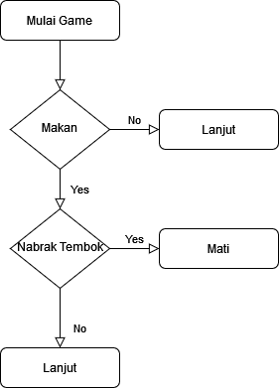

## Class Diagram

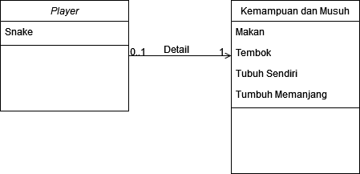

## Screenshoot Lebih Lengkap

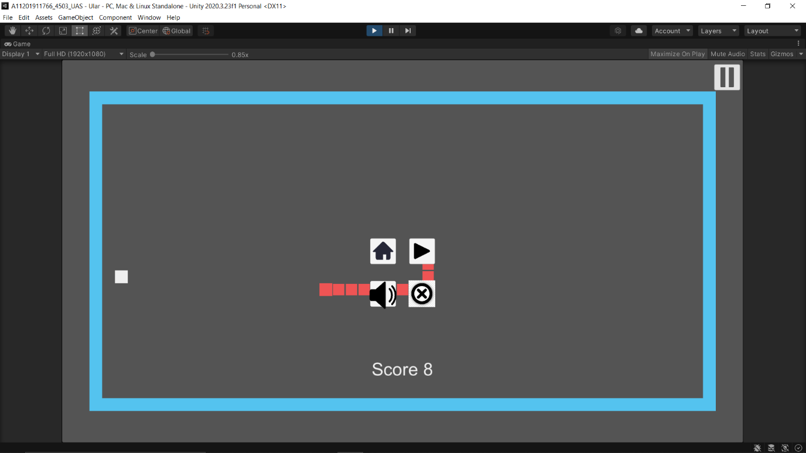

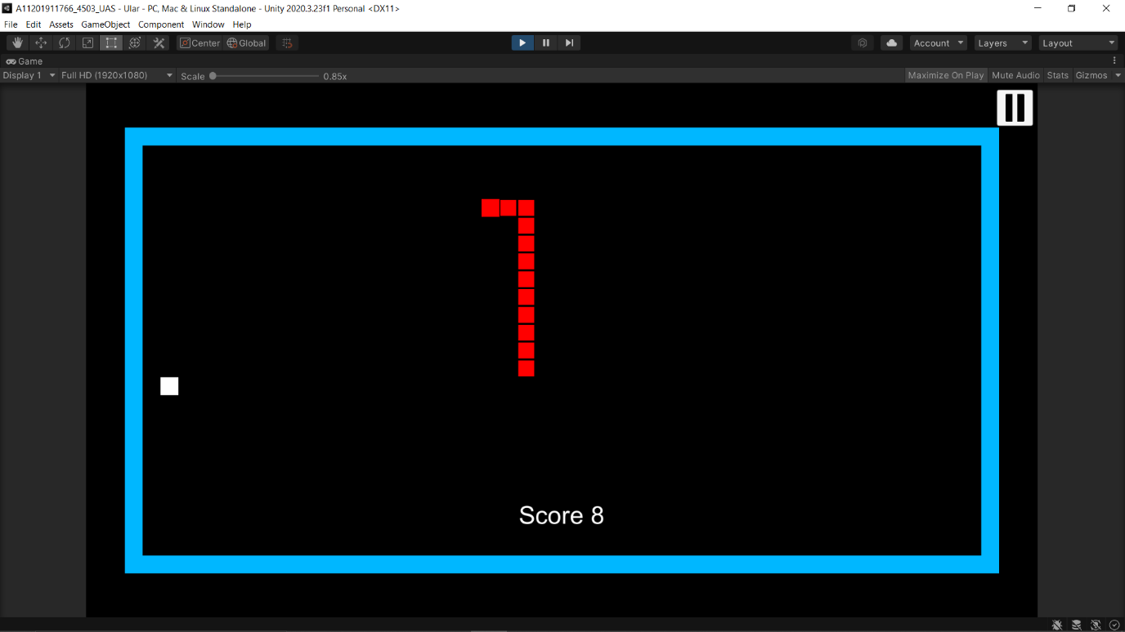

# BAB III Referensi

## Daftar Referensi

Background Music : <https://www.youtube.com/watch?v=CobP_pwAtyQ>

Icon Home/Reset : https://www.pngwing.com/en/free-png-vdfyn

Icon Resume : https://icon-library.com/icon/play-icon-png-transparent-28.html

Icon Sound On : https://www.flaticon.com/free-icon/volume_727269?term=sound%20off&page=1&position=17&page=1&position=17&related_id=727269&origin=tag

Icon Sound Off : https://www.flaticon.com/premium-icon/sound-off_3809022?term=sound%20off&page=1&position=13&page=1&position=13&related_id=3809022&origin=tag

Icon Quit : <https://www.pngwing.com/en/free-png-hdnyw>

Tutorial Snake : <https://www.youtube.com/watch?v=U8gUnpeaMbQ>

Tutorial Score : <https://www.youtube.com/watch?v=QbqnDbexrCw>

Tutorial Pause Menu : <https://www.youtube.com/watch?v=tfzwyNS1LUY>

Tutorial Sound On/Off : https://www.youtube.com/watch?v=AFcHsKd_aMo

Tutorial Quit Button : https://www.youtube.com/watch?v=2BdgUgh_yxA

Source Code : https://github.com/zigurous/unity-snake-tutorial